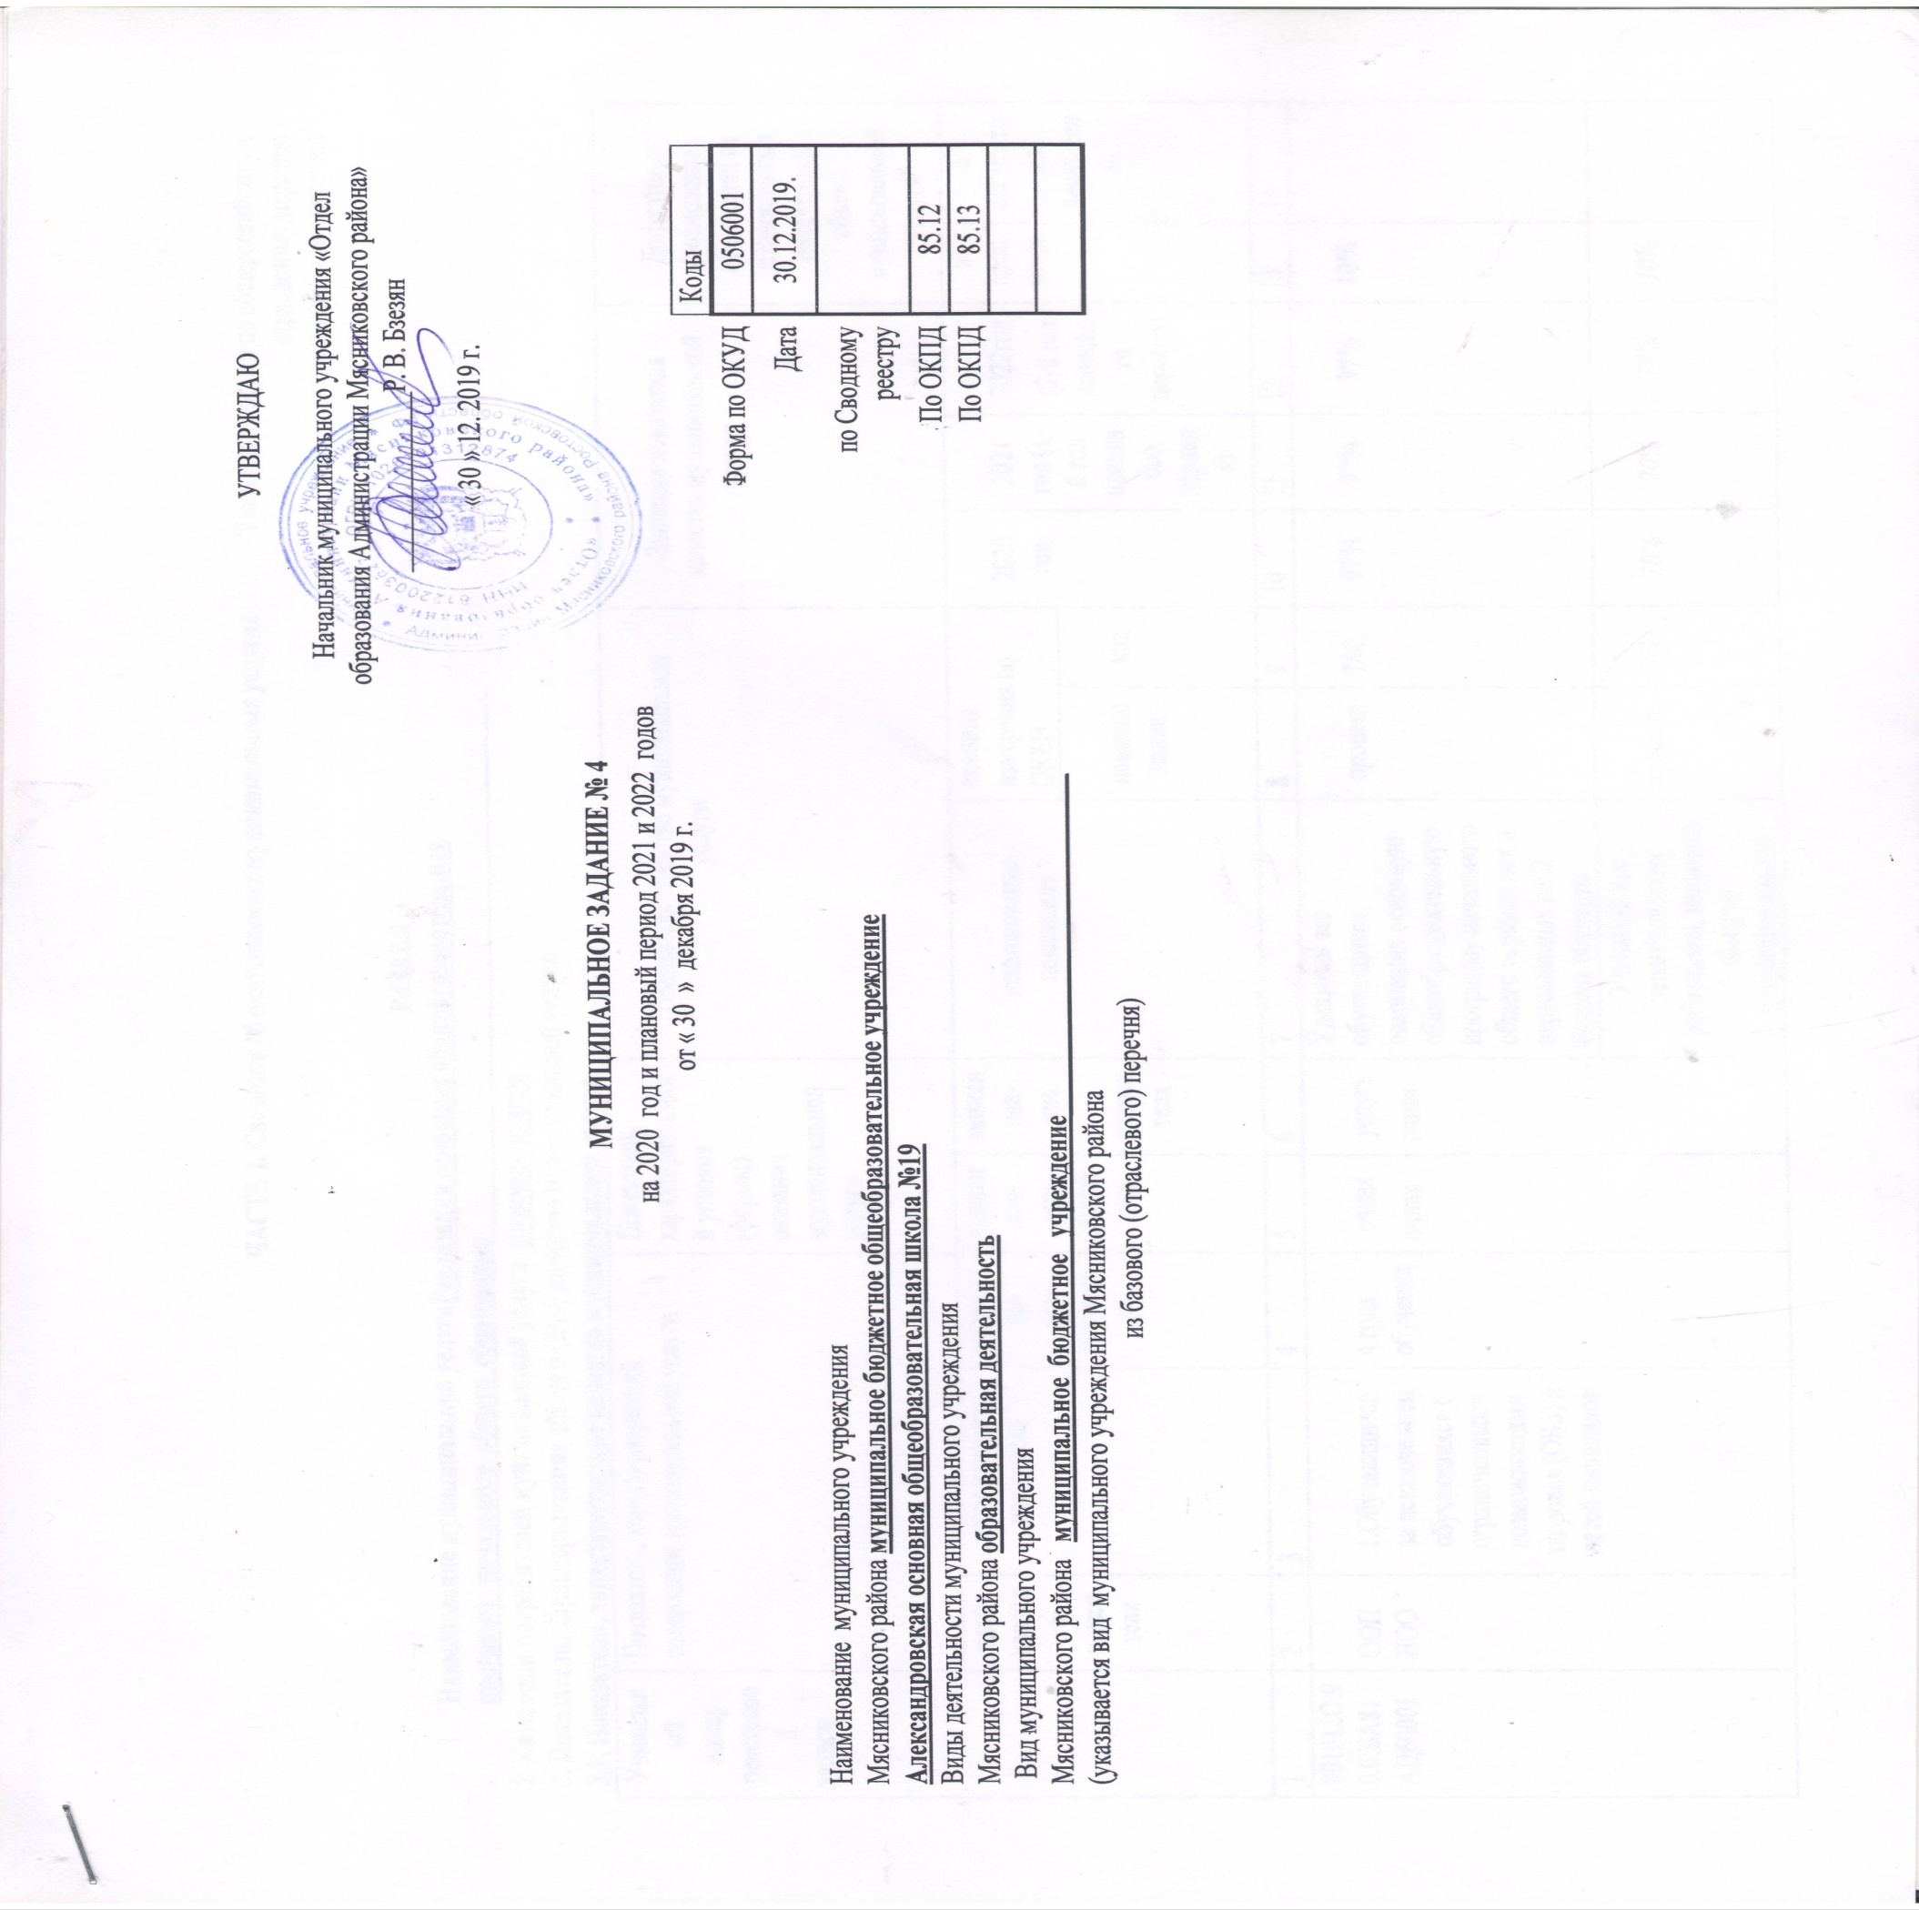
ЧАСТЬ 1. Сведения об оказываемых муниципальных услугах Уникальный номер по общероссийскому(
отраслевому)перечню
или региональному перечню

РАЗДЕЛ 1
- Наименование муниципальной услугиРеализация основных общеобразовательных

программ начального общего образования_______________________________________________._

2. Категории потребителей муниципальной услуги физические лица

3. Показатели, характеризующие объем и (или) качество муниципальной услуги

3.1. Показатели, характеризующие качество муниципальной услуги
Уникальный  номер  реестровой  записи | Показатель, характеризующий содержание муниципальной услуги |  |  | Показатель, характеризующий условия (формы) оказания муниципальной услуги |  | Показатель качества муниципальной услуги |  |  | Значение показателя качества муниципальной услуги |  |  | Допустимые (возможные) отклонения от установленных показателей объема муниципальной услуги⁶
 | наименование  показателя | наименование  показателя | наименова-  ние  показателя | наименова-  ние  показателя | наименова-  ние  показателя | наименование показателя | единица измерения по ОКЕИ |  | 2020 год | 2021 год (1-й год планового периода) | 2022год  (2-й год планового периода) | в процентах | в абсолютных показателях
 |  |  |  |  |  |  | наименование | код
1 | 2 | 3 | 4 | 5 | 6 | 7 | 8 | 9 | 10 | 11 | 12 | 13 | 14
801012О.99.0.БА81АЦ60001 | ООП НОО | 1.Обучающиеся  за исключением обучающихся с ограниченными возможностями здоровья (ОВЗ) и детей-инвалидов | 4 года обучения | очная  очная | услуга  очная | Удельный вес обучающихся, освоивших основную общеобразовательную программу начального общего образования и переведенных на II ступень обучения | процент | 744 | 97% | 97% | 97% | 10%
 |  |  |  |  |  | Удельный вес педагогических работников, имеющих высшее профессиональное образование | процент | 744 | 70% | 70% | 70% | 10%
 |  |  |  |  |  | Соответствие условий для проведения образовательного процесса нормативным требованиям | процент | 744 | 100% | 100% | 100% | 10%
 |  |  |  |  |  | наличие обоснованных жалоб потребителей муниципальной услуги | Символ | 924 | Не более  3-х | Не более 3-х | Не более  3-х |  | Не более  3-х
 |  |  |  |  |  | Обеспеченность учебниками | процент | 744 | 100% | 100% | 100% | 0%

Допустимые (возможные) отклонения от установленных показателей качества муниципальной услуги, в пределах которых муниципальное задание считается выполненным, (процентов)-10%.

3.2 Показатели, характеризующие объем муниципальной услуги
Уникальный  номер  реестровой  записи | Показатель, характеризующий содержание муниципальной услуги |  |  | Показатель, характеризующий условия (формы) оказания муниципальной услуги |  | Показатель объема муниципальной услуги |  |  | Значение показателя объема муниципальной услуги |  |  | Среднегодовой размер платы (цена, тариф) |  |  | Допустимые (возможные) отклонения от установленных показателей объема муниципальной услуги⁶
 | наименование  показателя | наименование  показателя | наименование  показателя | наимено  вание  показателя | наимено  вание  показателя | наимено  вание  показателя | Единица измерения по ОКЕИ |  | 2020 год  (очеред-ной  финансо-вый  год) | 2021 год ( 1год планового период | 2022год (2-й год плано-  вого периода) |  |  |  | в процентах | в абсолютных показателях
 |  |  |  |  |  |  | наименование | код
801012О.99.0.БА81АЦ60001 | Количество классов, классов-комплектов 1-4 классов. |  | ООП НОО | в классе | очная | Число классов, классов-комплектов 1-4 классов | класс, класс-комплект | 792 | 4 | 4 | 4 |  |  |  | 20%

Допустимые (возможные) отклонения от установленных показателей объема муниципальной услуги, в пределах которых муниципальное задание считается выполненным, (процентов) -20%.

4. Нормативные правовые акты, устанавливающие размер платы (цену, тариф) либо порядок ее установления.

Нормативный правовой акт
вид | принявший орган | дата | номер | наименование
1 | 2 | 3 | 4 | 5
5. Порядок оказания муниципальной услуги
5.1. Нормативные правовые акты, регулирующие порядок оказания муниципальной услуги

-- Федеральный закон от 29.12.2012г №273 – ФЗ «Об образовании в Российской Федерации»;
- Приказ Министерства образования и науки РФ от 30.08.2013г №1015 «Об утверждении порядка и осуществления образовательной деятельности по основным общеобразовательным программам начального общего, основного общего и среднего общего образования» ( изменениями и дополнениями);
-Федеральный закон от 06.10.2003 № 131-ФЗ "Об общих принципах организации местного самоуправления в Российской Федерации";
-Федеральный закон от 27.07.2010 № 210-ФЗ «Об организации предоставления государственных и муниципальных услуг»;
- Приказ Минобрнауки РФ от 30.08.2013. №1015 в редакции от 17.07.2015г. «Об утверждении Порядка организации и осуществления образовательной деятельности по основным общеобразовательным программам - образовательным программам начального общего, основного общего и среднего общего образовании»;
- письмо Минобрнауки РФ от 07 июня 2013 г. № ИР-535/07«О коррекционном и инклюзивном образовании детей»;- приказ Минобрнауки РФ от22.01.2014. №32 «Об утверждении порядка приема граждан на обучение по образовательным программам начального общего, основного общего и среднего общего образования»;
-Постановление Главного государственного санитарного врача Российской Федерации от 29 декабря 2010 г. N 189 г. Москва "Об утверждении СанПиН 2.4.2.2821-10 "Санитарно-эпидемиологические требования к условиям и организации обучения в общеобразовательных учреждениях"" ;
-приказ Mинздравсоцразвития России от 26 августа 2010 г. №761н «Об утверждении Единого квалификационного справочника должностей руководителей, специалистов и служащих», раздел «Квалификационные характеристики должностей работников образования» с изменениями на основании приказа от 31.05.2011 № 448н);
-Закон Ростовской области 26-ЗС от 14.11.2013. «Об образовании в Ростовской области;
--Постановление Администрации Мясниковского района от 28.12.2017г. №1411 «О внесении изменений в постановление Администрации
Мясниковского района от 26.10.2015 №1646»
-Устав ОО и другие локальные акты ОО.
5.2. см раздел 2,п.5.2.

РАЗДЕЛ 2
Уникальный номер по общероссийскому(
отраслевому)перечню
или региональному перечню
- Наименование муниципальной услуги Реализация основных общеобразовательных программ
основного общего образования
2. Категории потребителей муниципальной услуги физические лица
3. Показатели, характеризующие объем и (или) качество муниципальной услуги

Уникальный  номер  реестровой  записи | Показатель, характеризующий содержание муниципальной услуги |  |  | Показатель, характеризующий условия (формы) оказания муниципальной услуги |  | Показатель качества муниципальной услуги |  |  | Значение показателя качества муниципальной услуги |  |  | Допустимые (возможные) отклонения от установленных показателей объема муниципальной услуги⁶
 | наименование  показателя | наименование  показателя | наименова-  ние  показателя | наименова-  ние  показателя | наименова-  ние  показателя | наименование показателя | единица измерения по ОКЕИ |  | 2020 год | 2021 год (1-й год планового периода) | 2022год  (2-й год планового периода) | в процентах | в абсолютных показателях
 |  |  |  |  |  |  | наименование | код
1 | 2 | 3 | 4 | 5 | 6 | 7 | 8 | 9 | 10 | 11 | 12 | 13 | 14
802111О.99.0.БА96АЧ08001 | ООП ООО | 1.Обучающиеся  за исключением обучающихся с ограниченными возможностями здоровья (ОВЗ) и детей-инвалидов | очная | очная | очная | Удельный вес обучающихся, освоивших основную общеобразовательную программу основного общего образования и переведенных в следующий класс; | процент | 744 | 97% | 97% | 97% | 10%
 |  |  |  |  |  | Удельный вес обучающихся, освоивших основную общеобразовательную программу основного общего образования и получивших документ об основном общем образовании | процент | 744 | 98% | 98% | 98% | 10%
 |  |  |  |  |  | Удельный вес педагогических работников, имеющих высшее профессиональное образование | процент | 744 | 97% | 97% | 97% | 10%
 |  |  |  |  |  | Соответствие условий для проведения образовательного процесса нормативным требованиям | процент | 744 | 100% | 100% | 100% | 10%
 |  |  |  |  |  | наличие обоснованных жалоб потребителей муниципальной услуги | Символ | 924 | Не более  3-х | Не более 3-х | Не более  3-х
 |  |  |  |  |  | Обеспеченность учебниками | процент | 744 | 100% | 100% | 100% | 0%

Допустимые (возможные) отклонения от установленных показателей качества муниципальной услуги, в пределах которых муниципальное задание считается выполненным, (процентов)-10%.

3.2 Показатели, характеризующие объем муниципальной услуги
Уникальный  номер  реестровой  записи | Показатель, характеризующий содержание муниципальной услуги |  |  | Показатель, характеризующий условия (формы) оказания муниципальной услуги |  | Показатель объема муниципальной услуги |  |  | Значение показателя объема муниципальной услуги |  |  | Среднегодовой размер платы (цена, тариф) |  |  | Допустимые (возможные) отклонения от установленных показателей объема муниципальной услуги⁶
 | наименование  показателя. | наименование  показателя | наименование  показателя | наимено  вание  показателя | наимено  вание  показателя | наимено  вание  показателя | Единица измерения по ОКЕИ |  | 2020 год  (очеред-ной  финансо-вый  год) | 2021 ( 1год планового период | 2022год (2-й год плано-  вого периода) |  |  |  | в процентах | в абсолютных показателях
 |  |  |  |  |  |  | наименование | код
802111О.99.0.БА96АЧ08001 | Количество классов, классов-комплектов | ФГОС ООО | ООП ООО | в классе | очная | Число классов, классов-комплектов | класс, класс-комплект | 792 | 5 | 5 | 5 |  |  |  | 20%

Допустимые (возможные) отклонения от установленных показателей объема муниципальной услуги, в пределах которых муниципальное задание считается выполненным, (процентов) -20%.

4. Нормативные правовые акты, устанавливающие размер платы (цену, тариф) либо порядок ее установления.

Нормативный правовой акт
вид | принявший орган | дата | номер | наименование
1 | 2 | 3 | 4 | 5

5. Порядок оказания муниципальной услуги
5.1. Нормативные правовые акты, регулирующие порядок оказания муниципальной услуги

5.1. Нормативные правовые акты, регулирующие порядок оказания муниципальной услуги

- Федеральный закон от 29.12.2012г №273 – ФЗ «Об образовании в Российской Федерации»;
- Приказ Министерства образования и науки РФ от 30.08.2013г №1015 «Об утверждении порядка и осуществления образовательной деятельности по основным общеобразовательным программам начального общего, основного общего и среднего общего образования» ( изменениями и дополнениями);
-Федеральный закон от 06.10.2003 № 131-ФЗ "Об общих принципах организации местного самоуправления в Российской Федерации";
-Федеральный закон от 27.07.2010 № 210-ФЗ «Об организации предоставления государственных и муниципальных услуг»;
- Приказ Минобрнауки РФ от 30.08.2013. №1015 в редакции от 17.07.2015г. «Об утверждении Порядка организации и осуществления образовательной деятельности по основным общеобразовательным программам - образовательным программам начального общего, основного общего и среднего общего образовании»;
- письмо Минобрнауки РФ от 07 июня 2013 г. № ИР-535/07«О коррекционном и инклюзивном образовании детей»;- приказ Минобрнауки РФ от22.01.2014. №32 «Об утверждении порядка приема граждан на обучение по образовательным программам начального общего, основного общего и среднего общего образования»;
-Постановление Главного государственного санитарного врача Российской Федерации от 29 декабря 2010 г. N 189 г. Москва "Об утверждении СанПиН 2.4.2.2821-10 "Санитарно-эпидемиологические требования к условиям и организации обучения в общеобразовательных учреждениях"" ;
-приказ Mинздравсоцразвития России от 26 августа 2010 г. №761н «Об утверждении Единого квалификационного справочника должностей руководителей, специалистов и служащих», раздел «Квалификационные характеристики должностей работников образования» с изменениями на основании приказа от 31.05.2011 № 448н);
-Закон Ростовской области 26-ЗС от 14.11.2013. «Об образовании в Ростовской области;
--Постановление Администрации Мясниковского района от 28.12.2017г. №1411 «О внесении изменений в постановление Администрации
Мясниковского района от 26.10.2015 №1646»
-Устав ОО и другие локальные акты ОО.

5.2. Порядок информирования потенциальных потребителей муниципальной услуги
Способ информирования | Состав размещаемой информации | Частота обновления информации
1 | 2 | 3
Размещение информации на официальном сайте муниципальной образовательной организации  Размещение информации на информационных стендах (на уголках потребителей муниципальной услуги) в муниципальной образовательной организации | Наименование и местонахождение муниципального образовательного учреждения, информация о его деятельности, объемах оказываемой муниципальной услуги, стандарт муниципальной услуги, информация в соответствии с п. 2 ст. 29 Федерального закона от 29.12.2012 №273-ФЗ "Об образовании в Российской Федерации" и иная информация в соответствии с Законом Российской Федерации от 07.02.1992 №2300-1 "О защите прав потребителей", Постановлением Правительства РФ от 10.07.2013. №582 «Об утверждении правил размещения на сайте образовательных организаций в информационно-телекоммуникатиционной сети «Интернет « и обновлении информации об образовательной организации | В течение 10 дней со дня их создания, получения или внесения в них соответствующих изменений
в телефонном режиме, по электронной почте | Консультирование по интересующим вопросам | По мере необходимости

ЧАСТЬ 3. Прочие сведения о муниципальном задании⁵⁾
- Основания для досрочного прекращения исполнения

муниципального задания
-нарушение условий муниципального задания;
-сокращение спроса на услугу;
-реорганизация или ликвидация общеобразовательного учреждения;
-изменение объема лимитов бюджетных ассигнований;
2. Условия и порядок его досрочного прекращения муниципального задания

№ | условия | Описание действий главного распорядителя бюджета | Описание действий муниципального учреждения
 | - реорганизация или ликвидация муниципального бюджетного общеобразовательного учреждения;  - иных случаях в соответствии с действующим законодательством | В соответствии с Положением о создании, реорганизации, изменении типа и ликвидации муниципальных образовательных учреждений Мясниковского района, утвержденного Постановлением Администрации Мясниковского района от 10.08.2011г. №767 | . В соответствии с Положением о создании, реорганизации, изменении типа и ликвидации муниципальных образовательных учреждений Мясниковского района, утвержденного Постановлением Администрации Мясниковского района от 10.08.2011г. №767
 | Нарушение условий муниципального задания (невыполнение количественных и качественных показателей муниципального задания ниже допустимого значения) | Принятие решения в соответствии с законодательством | Выполнение решения учредителя

3.Порядок контроля за исполнением муниципального задания
№  п/п | Форма контроля | Периодичность | Наименование органов исполнительной власти, осуществляющих контроль исполнения
1. | Плановые проверки | 1 раз в 2 года | Муниципальное учреждение «Отдел образования Администрации Мясниковского района»
2. | Внеплановые проверки | По мере поступления обращения граждан | Муниципальное учреждение «Отдел образования Администрации Мясниковского района»
3. | Мониторинг выполнения задания  Отчеты руководителей ОУ | 2 раза в год | Муниципальное учреждение «Отдел образования Администрации Мясниковского района»

4.Требования к отчетности о выполнении муниципального задания: В соответствии с Приложением № 2 к Порядку формировании муниципального задания на оказание муниципальных услуг (выполнение работ) в отношении муниципальных образовательных организаций Мясниковского района и финансовом обеспечении выполнения муниципального задания (приказ от 28.12.2017. №414)
4.1. Периодичность представления отчетов о выполнении муниципального задания: 2 раза в год
4.2. Сроки представления отчетов о выполнении муниципального задания: до 15.07 текущего года, до 15.01. следующего за отчетным периодом года
4.3. Иные требования к отчетности о выполнении муниципального задания –нет.

5. Иные показатели, связанные с выполнением муниципального задания –нет.

